MongoDB Compass是MongoDB官网提供的一个集创建数据库、管理集合和文档、运行临时查询、评估和优化查询、性能图表、构建地理查询等功能为一体的MongoDB可视化管理工具。

1、创建MongoDB数据库连接

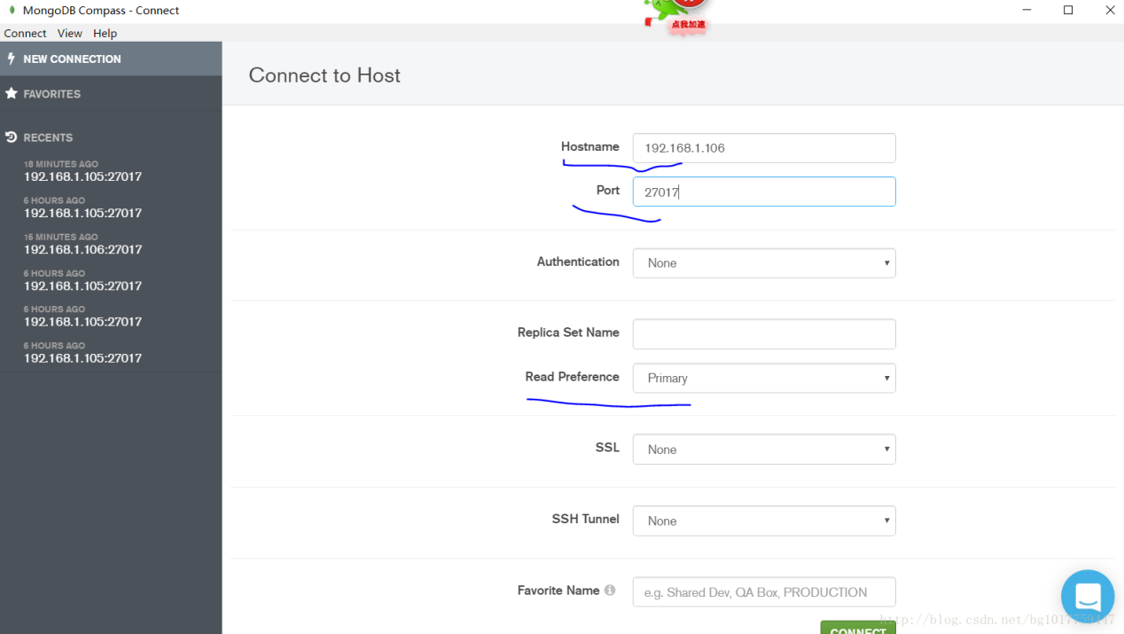

分别输入相应的host和port，如果没有用户认证，authentication就默认为空。添加完后，点击CONNECT即可连接。

2、创建数据库

连接MongDB数据库后，可以点击create database创建一个数据库。我这里创建了mongo_1数据库的同时也创建collection_1集合。

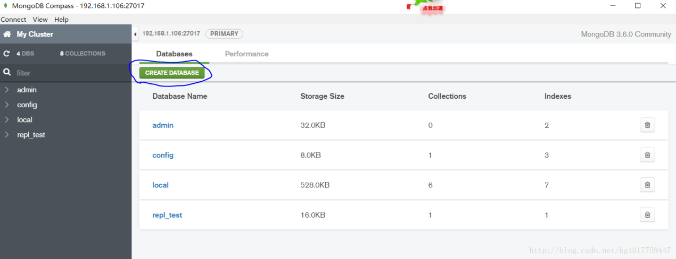

3 集合管理

3.1 插入文档

在collection_1集合的Documents页签下，点击INSERT DOCUMENT插入文档。

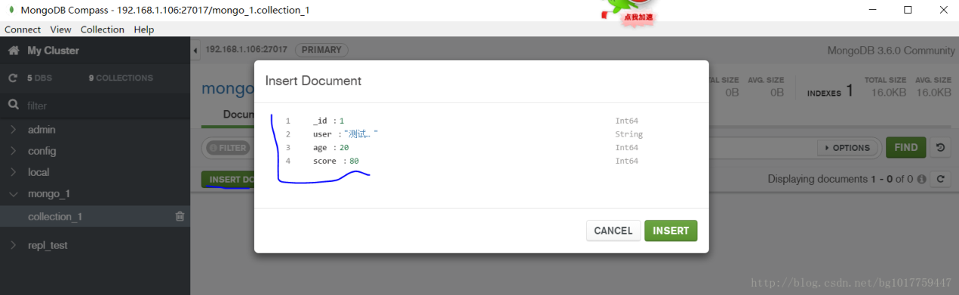

文档查看有两种方式一个是list（列表）方式，一个是table（表格）方式。

3.2 执行文档查询

在FILTER行输入查询条件后，点击FIND，即可执行查询。

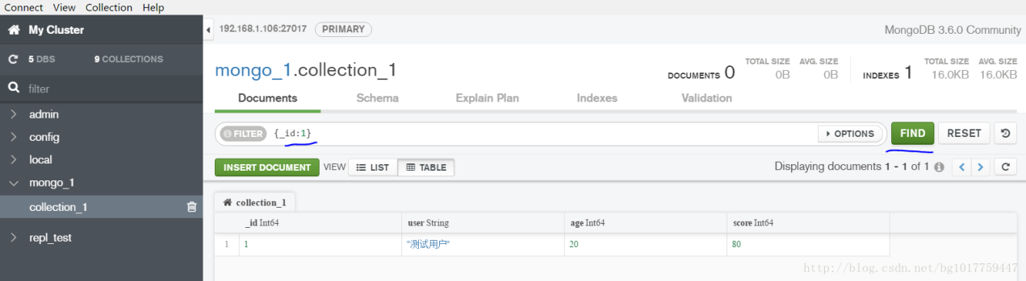

4、图表

在Schema页签中，提供了该集合的文档的图表展示形式，允许点击筛选条件自动生成过滤语句对数据集进行分析。

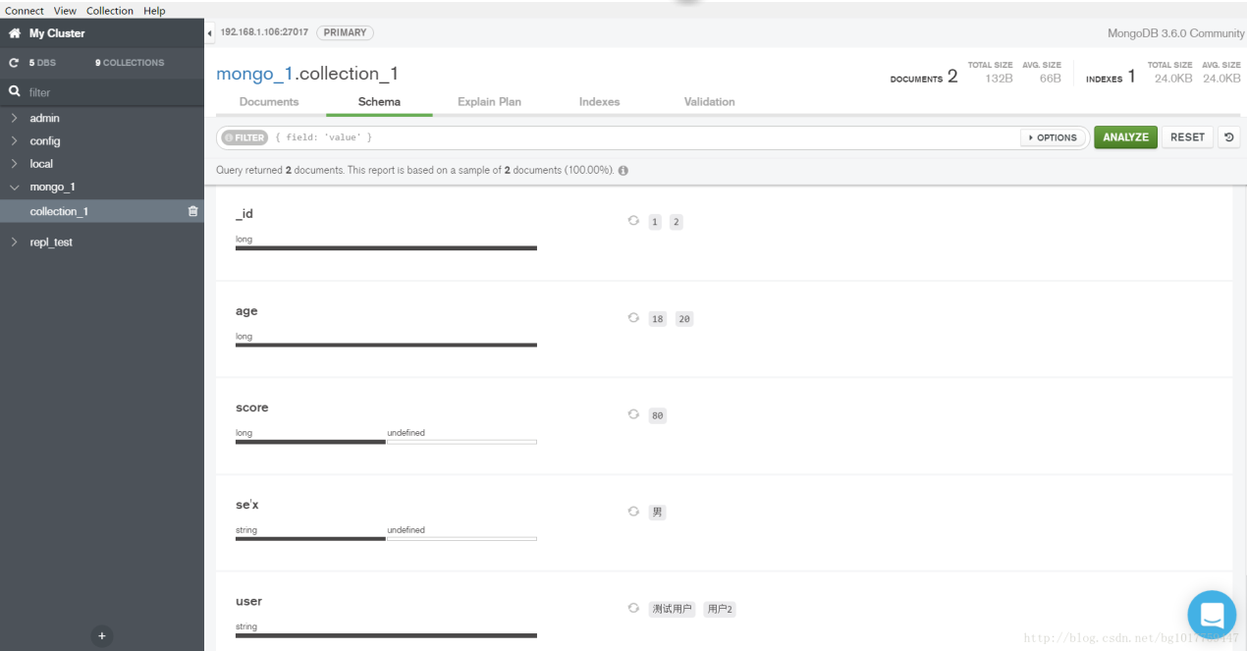

5、解释执行计划

在Explain Plan页签中，可以在FILTER中输入相关的查询语句后，点击EXPLAIN查看该语句解释执行计划。这个解释执行计划跟关系型数据库的SQL执行计划，有点类似。

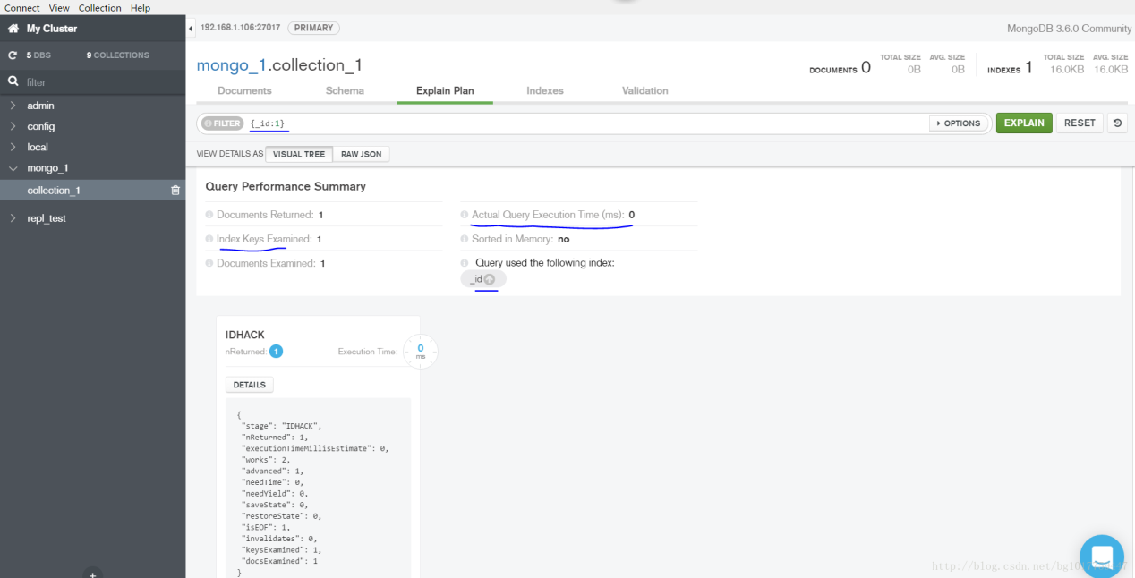

6、索引

在Indexes页签可以为集合创建索引及查看该集合下的索引详细信息。

